Отчёт по лабораторной работе №6
Иванова Анастасия Сергеевна
Содержание

1 Цель работы
Освоить арифметические инструкции языка ассемблера NASM.

2 Порядок выполнения лабораторной работы
- Создадим каталог для программ лабораторной работы № 6, перейдем в него и создадим файл lab6-1.asm рис. 1:
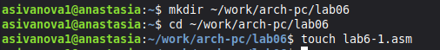
Рисунок 1: Создание каталога и файла
- Рассмотрим пример программ вывода символьных и численных значений. Программы будут выводить значения записанные в регистр eax. Введем в файл lab6-1.asm текст программы рис. 2:
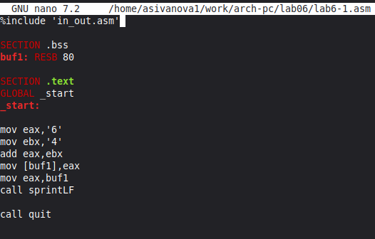
Рисунок 2: Ввод программы
Создадим исполняемый файл и запустим его рис. 3:
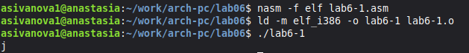
Рисунок 3: Проверка работы программы
В данном случае при выводе значения регистра eax мы ожидаем увидеть число 10. Однако результатом является символ j. Команда add eax,ebx записывает в регистр eax сумму кодов – 01101010 (106), что в свою очередь является кодом символа j. 3. Далее изменим текст программы и вместо символов, запишем в регистры числа. Исправим текст программы рис. 4:
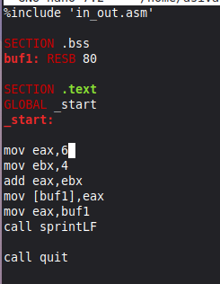
Рисунок 4: Изменение программы
Создадим исполняемый файл и запустим его рис. 5:
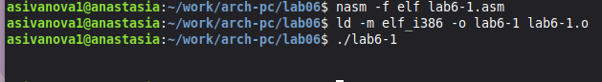
Рисунок 5: Проверка работы программы
Как и в предыдущем случае при исполнении программы мы не получим число 10. В данном случае должен выводится символ с кодом 10, но он не отобразился. 4. Для работы с числами в файле in_out.asm реализованы подпрограммы для преобразования ASCII символов в числа и обратно. Создадим файл lab6-2.asm в каталоге ~/work/arch-pc/lab06 и введем в него текст программы рис. 6:
Рисунок 6: Создание файла
рис. 7
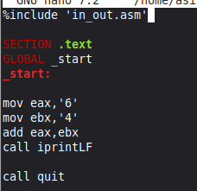
Рисунок 7: Ввод программы
Создадим исполняемый файл и запустим его рис. 8:
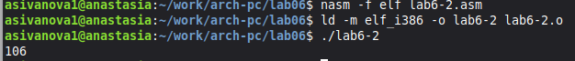
Рисунок 8: Проверка работы программы
В результате работы программы мы получаем число 106. 5. Аналогично предыдущему примеру изменим символы на числа. Заменим строки рис. 9:
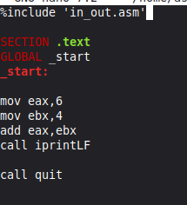
Рисунок 9: Изменение программы
Создадим исполняемый файл и запустим его рис. 10:
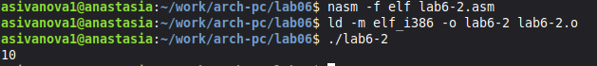
Рисунок 10: Проверка работы программы
В результате работы программы мы получаем число 10. Заменим функцию iprintLF на iprint. Создадим исполняемый файл и запустим его рис. 11:
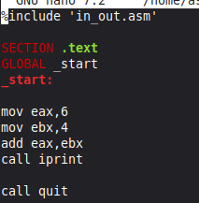
Рисунок 11: Изменение программы
рис. 12
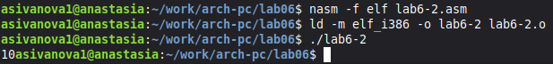
Рисунок 12: Запуск программы
После замены функции число 10 выводится без переноса (не на отдельной строчке). 6. В качестве примера выполнения арифметических операций в NASM приведем программу вычисления арифметического выражения f(x) = (5 ∗ 2 + 3)/3. Создадим файл lab6-3.asm в каталоге ~/work/arch-pc/lab06 и напишем в нем программу рис. 13:
Рисунок 13: Создание файла
рис. 14:
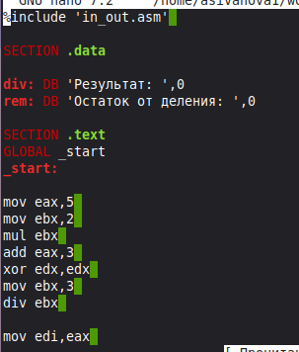
Рисунок 14: Ввод программы
Создадим исполняемый файл и запустим его рис. 15:
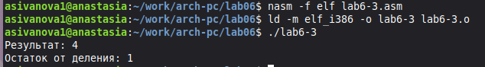
Рисунок 15: Проверка работы программы
Программа выводит результат - 4 и остаток от деления - 1. Изменим текст программы для вычисления выражения f(x) = (4 ∗ 6 + 2)/5 рис. 16:
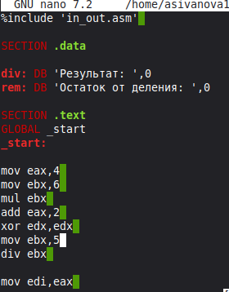
Рисунок 16: Изменение программы
Создадим исполняемый файл и проверим его работу рис. 17:
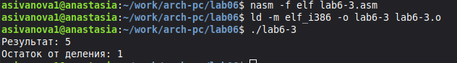
Рисунок 17: Проверка работы программы
Программа выводит результат - 5 и остаток от деления - 1. 7. В качестве другого примера рассмотрим программу вычисления варианта задания по номеру студенческого билета, работающую по следующему алгоритму: • вывести запрос на введение № студенческого билета • вычислить номер варианта по формуле: (Sn mod 20) + 1, где Sn – номер студенческого билета (В данном случае a mod b – это остаток от деления a на b). • вывести на экран номер варианта. Создадим файл variant.asm в каталоге ~/work/arch-pc/lab06 и напишем в нем программу рис. 18:
Рисунок 18: Создание файла
рис. 19
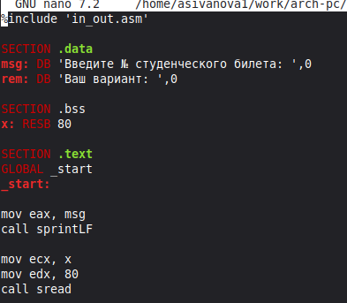
Рисунок 19: Ввод программы
Создадим исполняемый файл и запустим его рис. 20:
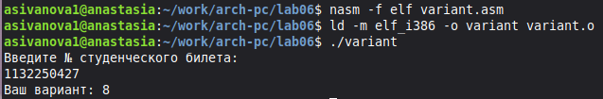
Рисунок 20: Проверка работы программы
Результатом работы является ответ - 8 вариант. 8. Ответы на следующие вопросы: 1. Какие строки листинга 6.4 отвечают за вывод на экран сообщения ‘Ваш вариант:’?: mov eax,rem call sprint 2. Для чего используется следующие инструкции? mov ecx, x - загрузка адреса буфера х в ECX mov edx, 80 - загрузка размера буфера EDX call sread - вызов функции чтения строки с клавиатуры 3. Для чего используется инструкция “call atoi”? - преобразование строки в число. 4. Какие строки листинга 6.4 отвечают за вычисления варианта?: xor edx,edx
mov ebx,20
div ebx
inc edx
5. В какой регистр записывается остаток от деления при выполнении инструкции “div ebx”? - в регистр EDX. 6. Для чего используется инструкция “inc edx”? - увеличение значения в регистре на 1. 7. Какие строки листинга 6.4 отвечают за вывод на экран результата вычислений?: mov eax,rem
call sprint
mov eax,edx
call iprintLF

3 Выполнение заданий для самостоятельной работы
- Напишем программу для вычисления выражения y = (11 + x) * 2 - 6 рис. 21:
Рисунок 21: ВСоздание файла
рис. 22:
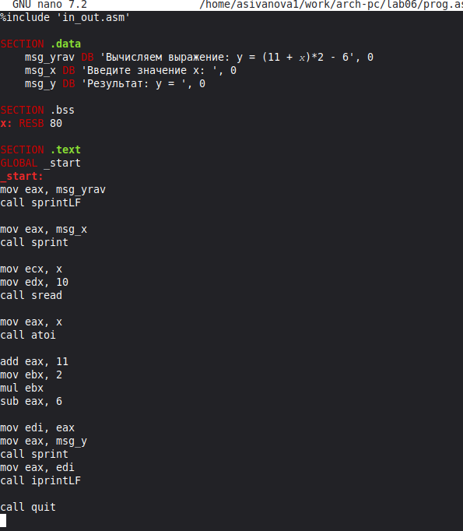
Рисунок 22: Ввод программы
- Создадим исполняемый файл и проверим его работу для значений x1 = 1 и x2 = 9 рис. 23:
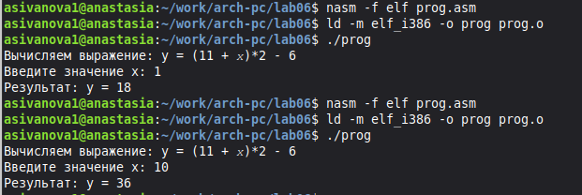
Рисунок 23: Проверка работы программы

4 Вывод
Мы освоили арифметические инструкции языка ассемблера NASM.

